MERCADO NACIONAL

**1. PREÇOS PAGOS AO PRODUTOR, NO ATACADO E NO VAREJO**

Conforme a pesquisa de preços realizada pela CONAB, o preço médio pago ao produtor de alho nobre roxo extra, classe 5, em Minas Gerais, em janeiro situou-se em R$ 155,00/caixa com 10 kg, apresentando aumentos de 10,5% na comparação com o mês anterior e de 17,0% na comparação com o mesmo mês do ano anterior (Quadro 1 e Gráfico 1).

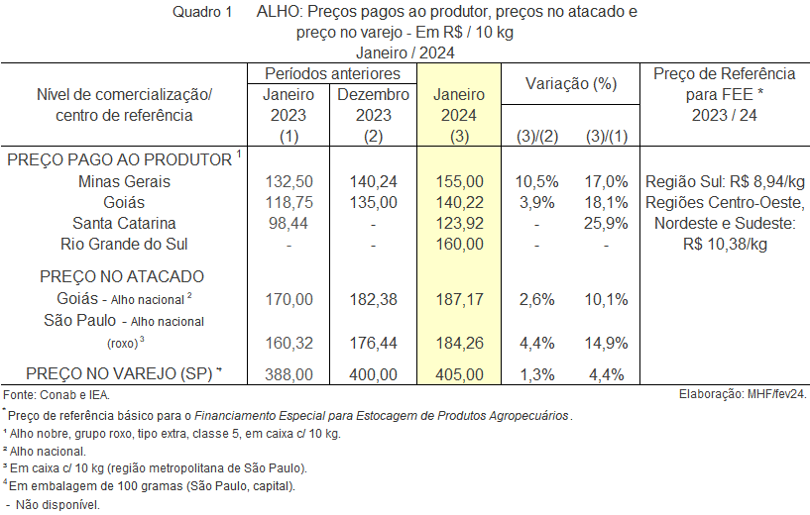

No estado de Goiás, o preço pago ao produtor, em janeiro, situou-se em R$ 140,22/caixa com 10 kg, apresentando aumentos de 3,9% na comparação com o mês anterior e de 18,1% na comparação com o mesmo mês do ano anterior.

Em Santa Catarina, o preço pago ao produtor, em janeiro, situou-se em R$ 123,92/caixa com 10 kg, apresentando aumento de 25,9% na comparação com o mesmo mês do ano anterior.

No estado do Rio Grande do Sul, o preço pago ao produtor, em janeiro, situou-se em R$ 160,00/caixa com 10 kg.

O preço do alho nacional, no atacado, no estado de Goiás, em janeiro, situou-se em R$ 187,17/ cx. com 10 kg, apresentando aumentos de 2,6% na comparação com o mês anterior e de 10,1% na comparação com o mesmo mês do ano anterior (Quadro 1 e Gráfico 2).

De acordo com a pesquisa de preços realizada pelo Instituto de Economia Agrícola de São Paulo (IEA), o preço do alho no atacado na região metropolitana de São Paulo, em janeiro, situou-se em R$ 184,26/cx. com 10 kg, apresentando aumentos de 4,4% na comparação com o mês anterior e de 14,9% na comparação com o mesmo mês do ano anterior.

No varejo, na capital paulista, o preço do alho em janeiro, situou-se em R$ 405,00/cx. com 10 kg, apresentando aumentos de 1,3% na comparação com o mês anterior e de 4,4% na comparação com o mesmo mês do ano anterior.

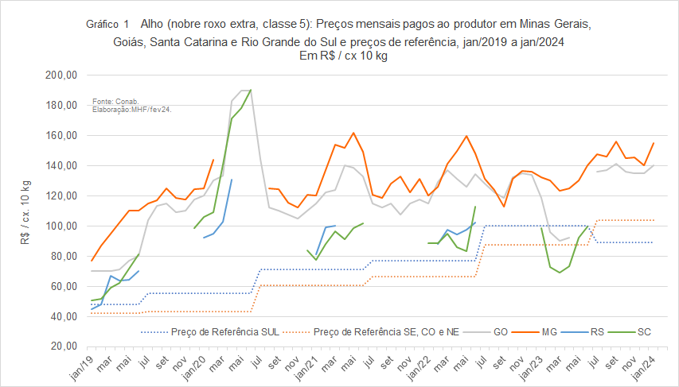

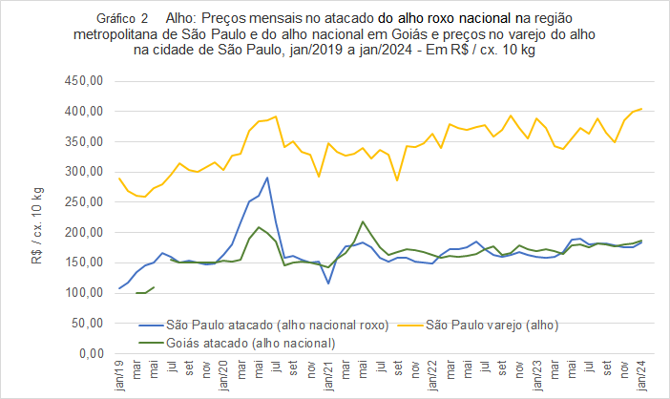

|  |  |  |  |  |  |  |  |
| --- | --- | --- | --- | --- | --- | --- | --- |
|  | | | | | | | |
|  |  |  |  |  |  |  |  |

**2. IMPORTAÇÕES**

Em janeiro/2024, a importação de *alhos frescos ou refrigerados exceto para semeadura* (NCM 0703 2090) apresentou reduções de 7,6%, em termos de quantidade, na comparação com o mês anterior, e de 0,1% na comparação com o mesmo mês do ano anterior, situando-se em 14,9 mil t (Quadro 2 e Gráfico 3).

Em valor, houve reduções de 2,3% na comparação com o mês anterior, e de 3,7% na comparação com o mesmo mês do ano anterior, representando um gasto com importações de US$ 16,3 milhões no mês, a um preço médio de US$ 1.097,5/t, FOB países de origem.

A principal origem das importações em janeiro foi a Argentina, representando 88,6% (US$ 14,4 milhões) do valor total importado e 91,2% (13,5 mil t) da quantidade total importada, a um preço médio de US$ 1.066,6/t FOB no mês, em alta pelo terceiro mês consecutivo (Quadro 3 e Gráfico 4).

O preço FOB importação em janeiro do alho com origem na Argentina apresentou aumento de 6,4% na comparação com o mês anterior e redução de 9,0% na comparação com o mesmo mês do ano anterior.

Foi seguida pela China, representando 8,8% (US$ 1,4 milhão) do valor mensal total importado e 7,4% (1,0 mil t) da quantidade total importada no mês, a um preço médio de US$ 1.311,4/t FOB.

O preço FOB importação em janeiro do alho com origem na China apresentou aumentos de 2,7% na comparação com o mês anterior e de 53,3% na comparação com o mesmo mês do ano anterior.

As importações de alho com origem na China devem recolher, quando internalizadas, o direito adicional de *anti-dumping* de US$ 0,78/kg, conforme determinado pela Portaria nº 4.593, de 2/10/2019, publicada no Diário Oficial da União, de 3/10/2019, medida que permanecerá em vigor até 3/10/2024.

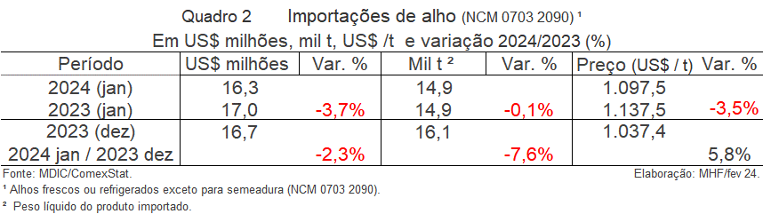

O terceiro principal exportador para o Brasil em janeiro foi o Chile, que representou 2,6% (US$ 422,9 mil) do valor importado no mês e 1,5% da quantidade (216,0 t), a um preço médio de US$ 1.957,9/t.

A Bolívia complementou as origensm das importações de alho em janeiro.

A importação de *alhos frescos ou refrigerados exceto para semeadura* (NCM 0703 2090), está sujeita à alíquota de 35,0% *ad valorem* conforme determinado pela Lista de Exceções à Tarifa Externa Comum (LETEC).

Considerando a quantidade importada em janeiro/2024, observa-se que esse volume de importações situou-se em patamar 0,1% superior à quantidade média observada para o mês de janeiro nos anos de 2019 a 2023 (Gráfico 5).

O preço médio FOB origem das importações em janeiro, denominado em dólar, situou-se em patamar 16,6% inferior à média para esse mês observada nos anos de 2019 a 2023 (Gráfico 6).

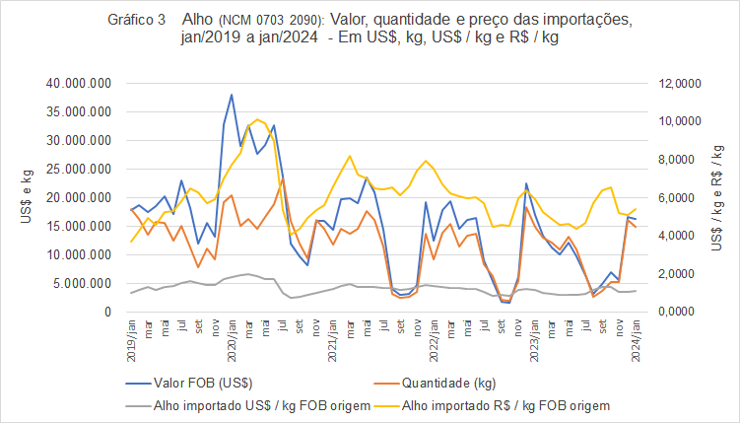

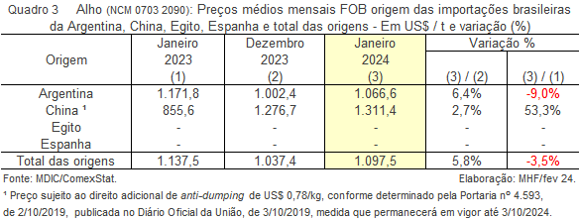

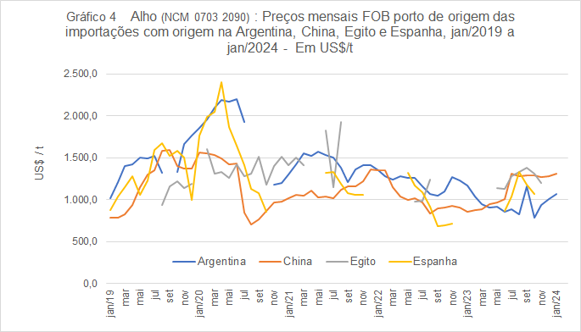

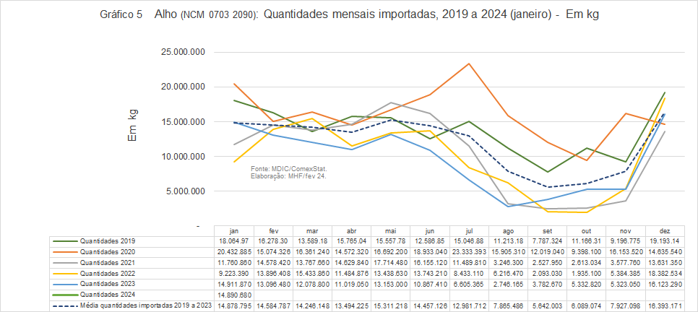

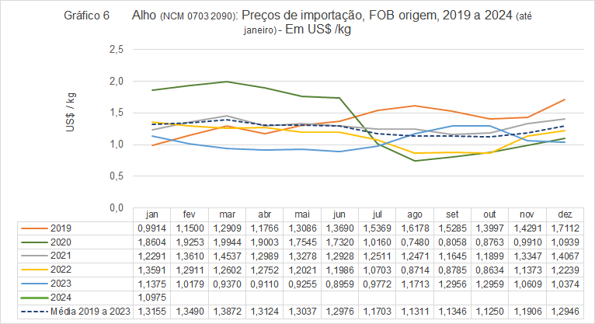

3. TENDÊNCIAS DO MERCADO BRASILEIRO

|  |  |
| --- | --- |
| **FATORES DE ALTA** | **FATORES DE BAIXA** |
| A produção na região Sudeste e Centro-Oeste, que representou 80,0% da produção nacional em 2022, encontra-se em entressafra até julho. A colheita na região Sul encerrou em dezembro.  A quantidade importada em janeiro recuou 7,6% na comparação com o mês anterior e o preço médio FOB de importação aumentou 5,8% quando cotado em dólar e 6,2% quando cotado em reais na comparação com o mês anterior. | - |
| **Expectativa**: Estima-se preços pagos ao produtor em alta no próximo mês. | |

5.

4. DESTAQUE DO ANALISTA

O Gráfico 7 apresenta os preços mensais reais pagos ao produtor para o alho nobre, roxo, extra, classe 5, no estado de Minas Gerais, principal estado produtor, no período 2019 a 2024 (janeiro), corrigidos pelo IPCA de janeiro/2024.

Nesse estado, em janeiro de 2024, o preço real mensal pago ao produtor apresentou aumentos de 11,9% na comparação com o preço real pago ao produtor no mesmo mês do ano anterior e de 14,0% na comparação com o observado para a média de janeiro nos anos de 2019 a 2023.

O período de entressafra nas regiões produtoras do Sudeste e Centro-Oeste e a redução da quantidade importada em 7,6% em janeiro na comparação com o mês anterior são fatores de sustentação dos preços pagos ao produtor.

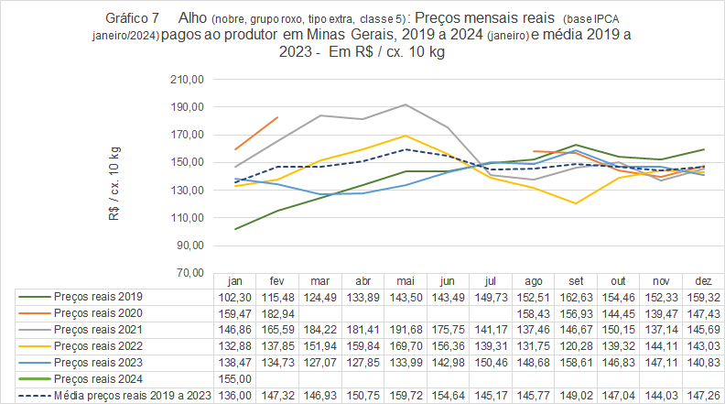

Na comparação com a média de preços reais para o mês de novembro, de 2017 a 2021, de R$ 123,28/cx 10 kg, situou-se em um patamar 10,6% superior.